**二年级上册数学单元测试-2。平行四边形的初步认识**

**一、单选题**

1.木头椅子摇晃了，常常在椅子下边斜着钉木条，这是运用了（  ）

A. 三角形的稳定性                           B. 平行四边形容易变形的特性

2.一个平行四边形有(   )条高．

A. 1                                            B. 2                                            C. 无数



3.平行四边形是特殊的（   ）

A. 长方形                                       B. 四边形                                       C. 梯形

4.平行四边形中有(   )组平行线．

A. 1                                              B. 2                                              C. 4



**二、判断题**

5.两组对边分别平行的四边形是平行四边形。

6.看图判断，下面说法的对错．

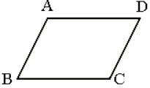

在平行四边形中，

（1）AB平行于DC．

（2）AD和BC平行．

（3）AB和BC不垂直．

7.过平行四边形的一个顶点向对边能画无数条高。

8.平行四边形对边相等、四个角可以不是直角。

**三、填空题**

9.两组对边分别________的________叫做平行四边形。

10.画一画，填一填。

两个完全一样的三角形可以拼成一个________。

两个完全一样的正方形可以拼成一个________。

11.从平行四边形的一条边上的一点向对边引一条________，这点到垂足间的线段叫做平行四边形的________．

12.数一数，下面的图形中有________个平行四边形。

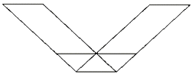

**四、解答题**

13.在图上画一条线，把它变成两个平行四边形。



14.下面的图形中，哪些是平行四边形?把它们涂上漂亮的颜色。

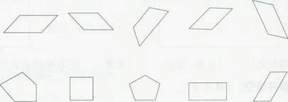

**五、应用题**

15.平行四边形的周长是46厘米，其中一条边长是10厘米。平行四边形另外三条边分别是多少厘米？

**参考答案**

一、单选题

1.【答案】 A

【解析】【解答】三角形具有稳定性，平行四边形容易变形。

【分析】平行四边形的知识巩固

2.【答案】C

【解析】【解答】解：根据平行四边形的特征可知，一个平行四边形有无数条高.  
故答案为：无数

【分析】平行四边形一组相对的边之间有无数条垂线段，所以平行四边形有无数条高.

3.【答案】 B

【解析】【解答】解：根据四边形的特征可知，平行四边形是特殊的四边形.  
故答案为：B

【分析】平行四边形的两组对边分别平行且相等，长方形是特殊的平行四边形，梯形是只有一组对边平行的四边形.

4.【答案】 B

【解析】【解答】解：平行四边形中有2组平行线.  
故答案为：B

【分析】平行四边形的两组对边分别平行且相等，所以平行四边形中有2组平行线.

二、判断题

5.【答案】正确

【解析】【解答】两组对边分别平行的四边形是平行四边形，原题说法正确.  
故答案为：正确.

【分析】根据平行四边形的定义可知，两组对边分别平行的四边形是平行四边形，据此解答.

6.【答案】 （1）正确  
（2）正确  
（3）正确

【解析】【解答】(1)AB和DC是相对应的线段，是互相平行的；原题说法正确；  
(2)AD和BC是相对应的线段，是互相平行的；原题说法正确；  
(3)AB和BC相交但夹角不是直角，不是互相垂直的；原题说法正确.  
故答案为：正确；正确；正确

【分析】平行四边形中两组对边是互相平行的，相邻的边的夹角不是直角，相邻的边不是互相垂直的.

7.【答案】 错误

【解析】【解答】解：过平行四边形的一个顶点向对边能画两条高，原题说法错误.  
故答案为：错误

【分析】过平行四边形的一个顶点，可以向平行四边形的两条底边各画出一条高，由此判断即可.

8.【答案】 正确

【解析】

三、填空题

9.【答案】平行；四边形

【解析】【解答】两组对边分别平行的四边形叫做平行四边形.  
故答案为：平行；四边形.

【分析】根据平行四边形的定义：两组对边分别平行的四边形叫做平行四边形.

10.【答案】 平行四边形和正方形 ；长方形

【解析】

11.【答案】垂线；高

【解析】【解答】解：从平行四边形的一条边上的一点向对边引一条垂线，这点到垂足间的线段叫做平行四边形的高.  
故答案为：垂线；高

【分析】平行四边形一组对边之间有无数条垂线段，所以平行四边形有无数条高.

12.【答案】6

【解析】【解答】通过观察，图中有6个平行四边形.  
故答案为：6.  
【分析】由两个小三角形组成的平行四边形有2个，单独的平行四边形有2个，由两个平行四边形组成的大平行四边形有2个，据此相加即可.

四、解答题

13.【答案】解：如图：



【解析】【分析】可以平行与一组对边切开，就能变成两个平行四边形，共有两种情况.

14.【答案】解：

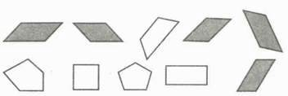

【解析】

五、应用题

15.【答案】根据平行四边形的特征，周长是56厘米，其中一条边长是10厘米，列式可得  
（46－10×2）÷2＝13cm  
答：平行四边形另外三条边分别是10、13、13厘米。

【解析】【解答】根据平行四边形的特征，周长是56厘米，其中一条边长是10厘米，列式可得  
（46－10×2）÷2＝13cm  
答：平行四边形另外三条边分别是10、13、13厘米  
【分析】本题主要考查行四边形的边长计算